

Ad Visuals

plateforme de photographie avec une gestion des photos, des prise de rdv et création de devis

1. Objectifs du projet 3
2. Identité Visuelle & UI 3
3. Arborescence 3
4. Modèle Logique de Données (MLD) 4
5. Rôles & Accès 5
6. Spécifications fonctionnelles (Front) 5
I. Navigation Dynamique (Navigation) 5
II. Section À propos (A propos) 5
III. Simulateur de Devis (Simuler un devis) 5
IV. Portfolio (Portfolio) 5
V. Accueil (Accueil) 6
VI. Back office(Dashboard) 6
VII. Back office(Messages) 6
VIII. Back office(CA) 6
IX. Back office(Devis) 6
X. Back office(Devis) 6
7. Spécifications fonctionnelles (Admin) 7
8. Contraintes techniques & Stack 7
9. Livrables 7
10. Présentation & Expérience Utilisateur (UX) 8
11. Maintenance & Qualité Technique 8
12. Administration Avancée (Back-Office) 9

1. Objectifs du projet
Le projet Ad Visuals vise à créer une vitrine haut de gamme pour le photographe Adrien Mihajlovic. La plateforme doit transformer les visiteurs en clients grâce à :
- Un Portfolio segmenté montrant une expertise (Adidas, Presse, Corporate, Lacoste).
- Un simulateur de Devis interactif pour une transparence totale.
- Une expérience utilisateur (UX) fluide basée sur la confiance et l'authenticité.

2. Identité Visuelle & UI
- Le design suit les codes du luxe et du minimalisme :
- Palette : Nuances de gris (anthracite à clair), blanc pur, et ornements Or (text-accent).
- Typographie : Combinaison d'une police Serif (pour le prestige des titres) et Sans-Serif (pour la lisibilité du contenu).
- Composants : Utilisation de shadcn/ui (Cards, Buttons, Selects) avec des effets de flou (backdrop-blur) sur la navigation.

3. Arborescence
- Accueil (Hero) : Impact visuel fort et phrase d’accroche.
- À propos : Storytelling sur le parcours autodidacte et l'exigence artistique.
- Portfolio / Projets : Galerie filtrée (Studio, Commercial, Presse).
- Simulateur : Calcul automatique basé sur le type de service et la durée.
- Contact : Formulaire de validation de devis et liens sociaux (Instagram, Mail).
- Back-office : Gestion des tarifs, des photos et des demandes.

4. Modèle Logique de Données (MLD)
- Service : id, label, basePrice (ex: Portrait - 250€).
- Project : id, title, category, imagePath, isFeatured.
- EstimateRequest : id, clientName, clientEmail, serviceType, totalEstimated, message, status.
- Admin : id, email, password (Accès restreint à 2 administrateurs).

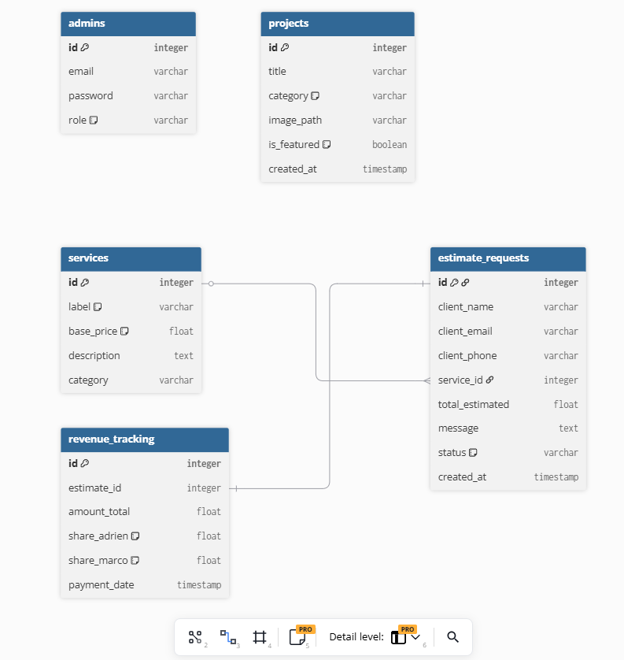

5. Rôles & Accès
Visiteur : Consultation illimitée, simulation de devis.
Administrateur : * Gestion du catalogue (CRUD sur les projets).
- Configuration du simulateur (modification des basePrice).
- Lecture et archivage des messages/devis reçus.

6. Spécifications fonctionnelles (Front)

I. Navigation Dynamique (Navigation)
- Menu transparent au repos, devient opaque au scroll avec effet backdrop-blur.
- Indicateur de page active et bouton "CTA" (Call to Action) pour le devis toujours visible.

II. Section À propos (A propos)
- Mise en avant des 3 piliers via icônes Lucide : Expertise Technique (Camera), Projets Prestigieux (Award), Polyvalence (Users).
- Intégration de la citation : « Polyvalent par passion, précis par exigence — vos images, sans compromis. »

III. Simulateur de Devis (Simuler un devis)
- Logique de calcul : Prix de base du service × Multiplicateur de durée (ex: x1.6 pour 4h).
- Interactivité : Affichage dynamique du prix avant l'ouverture du formulaire de contact final.

IV. Portfolio (Portfolio)
- Grille responsive (1 col mobile / 3 cols desktop).
- Effet de zoom au survol (group-hover:scale-105) et apparition des détails du projet.

V. Accueil (Accueil)
- “intro” au site web
- Mettre des carrousels, petites anims JS, liens et accès direct aux autres pages

VI. Back office(Dashboard)
- Accès global aux infos relatives aux admins
- CA du mois
- Part Marco
- Part AD
- Accès aux messages (aussi que le nombre)

VII. Back office(Messages)
- Accès aux messages
- Accès aux mails des clients

VIII. Back office(CA)
- Voir le CA au jour, semaine, mois, année
- Voir les différentes part (AD, Marco)

IX. Back office(Devis)
- Accès aux devis en attente
- Possibilité d'accepter, refuser
- Infos relatives aux clients

X. Back office(Devis)
- Gestion des différents admins (supprimer, ajouter, modifier)

7. Spécifications fonctionnelles (Admin)
- Dashboard : Vue simplifiée du nombre de devis en attente.
- Gestion Galerie : Interface d'upload pour les nouveaux shootings.
- Tarification : Champ de saisie pour ajuster les prix du simulateur en temps réel.

8. Contraintes techniques & Stack
- Framework : Next.js (App Router).
- Styling : Tailwind CSS.
- Icons : Lucide-React.
- Composants : Radix UI / Shadcn.
- Animation : Framer Motion (recommandé pour le scroll et les transitions).

9. Livrables
- Code source documenté sur GitHub.
- Maquette fonctionnelle (v0.app / Figma).
- Site déployé (Vercel/Netlify).
- Date de livraison finale : aucune.

10. Présentation & Expérience Utilisateur (UX)
Cette section définit le parcours optimal pour garantir la conversion du visiteur en client "Premium".
- Réflexion UX : L'arborescence est simplifiée pour réduire la charge cognitive. Le parcours utilisateur est linéaire : Inspiration (Portfolio) → Confiance (About) → Projection (Estimate) → Action (Ask for Estimate).
- Navigation Intuitive : Menu "Sticky" avec effet de flou pour ne jamais perdre l'utilisateur, même lors du défilement des galeries.
- Justification des choix : Le choix du gris et de l'or n'est pas seulement esthétique ; il sert à positionner immédiatement le photographe sur un segment de marché haut de gamme, justifiant ainsi les tarifs du simulateur.
- Accessibilité (A11Y) : Respect des contrastes (WCAG), navigation au clavier possible et balisage sémantique pour les lecteurs d'écran.

11. Maintenance & Qualité Technique
Pour assurer la pérennité de la plateforme Ad Visuals :
- Architecture du Code : Organisation modulaire (Atomic Design) facilitant l'ajout de nouveaux types de prestations ou de catégories de projets sans impacter l'existant.
- Documentation Technique : Un fichier README.md détaillé sur le GitHub explique le processus de déploiement (Vercel/Symfony) et la configuration des variables d'environnement.
- Tests Qualité : Mise en place de tests unitaires pour le moteur de calcul du simulateur et de tests fonctionnels pour le formulaire de contact (vérification de l'envoi des mails).
- Optimisation SEO : Utilisation du "Lazy Loading" pour les photos haute définition et balises Meta OpenGraph pour un partage élégant sur les réseaux sociaux (Instagram).

12. Administration Avancée (Back-Office)
Détails des outils de gestion pour Adrien et AD :
- Tableau de bord (Dashboard) : Centralisation des statistiques de visites et des dernières demandes de devis reçues.
- Gestionnaire de Tarifs : Module permettant de modifier les prix de base et les coefficients multiplicateurs sans toucher au code.
- Gestion des Médias : Interface d'upload glisser-déposer (drag-and-drop) pour alimenter la galerie de "Nouveaux Shootings" et mettre à jour les photos à la une.
- Sécurité & Administrateurs : Système d'authentification robuste avec gestion de deux comptes distincts (Moi et AD) pour la protection des données clients.

Code Source : https://github.com/marc0prra/advisuals
Maquette Interactive : Consulter sur v0.app
Contact Pro : adrienmihajlovic.pro@gmail.com

